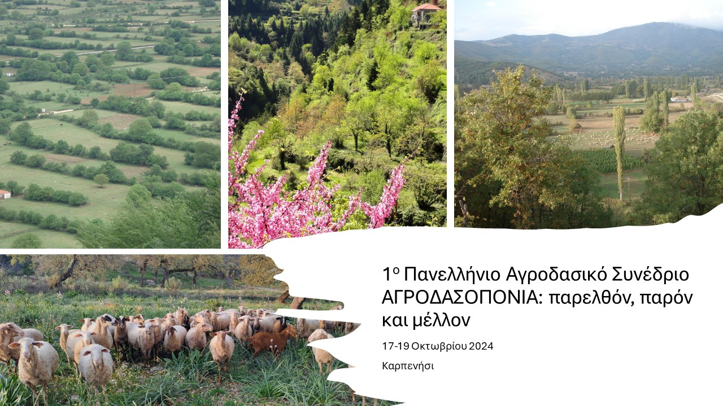
Ο όρος αγροδασοπονία χαρακτηρίζει τη χρήση γης όπου συνδυάζονται δέντρα και γεωργικές καλλιέργειες και βόσκηση, στην ίδια επιφάνεια. Αποτελεί ένα ιδιαίτερα σημαντικό μέσο επίτευξης των Στόχων της Βιώσιμης Ανάπτυξης του ΟΗΕ. Τα τελευταία χρόνια έχει αυξηθεί το ενδιαφέρον παγκοσμίως για τη διατήρηση και ενδυνάμωση των παραδοσιακών αγροδασικών συστημάτων καθώς και την εγκατάσταση νέων, σε θέσεις όπου οι περιβαλλοντικές και κοινωνικές συνθήκες είναι κατάλληλες. Τα αγροδασικά συστήματα στην Ελλάδα καταλαμβάνουν πάνω από το ¼ της ηπειρωτικής και νησιωτικής επικράτειας,
Το Ελληνικό Αγροδασικό Δίκτυο υποστηρίζει τις αρχές που διέπουν αυτήν την αειφορική και πολλαπλή χρήση της γης ενώ συγχρόνως προωθεί δράσεις που θα στηρίξουν τους αγρότες μέσω άμεσων ενισχύσεων, σύμφωνα με τους στόχους και τις σχετικές στρατηγικές της ΕΕ, όπως είναι η Στρατηγική "Από το Αγρόκτημα στο Πιάτο" και η Ευρωπαϊκή Πράσινη Συμφωνία.
Οι αγροδασικές πρακτικές θα πρέπει να επιδεικνύουν μετρήσιμα αποτελέσματα και να συνδέονται με οριζόντιες δράσεις όπως είναι αυτές που αφορούν τη διατήρηση της βιοποικιλότητας, την υγεία και την αποδοτικότητα των εδαφών και τις πολιτικές προσαρμογής και μετριασμού των επιπτώσεων της νέας κλιματικής πραγματικότητας στον γεωργοκτηνοτροφικό τομέα. Οι παραπάνω σύγχρονες προκλήσεις και απαιτήσεις έπλασαν την ιδέα διοργάνωσης ενός συνεδρίου αφιερωμένο σε όλους όσους εφαρμόζουν ή και θα ήθελαν να εφαρμόσουν αγροδασικές πρακτικές αλλά και σε όλους όσους συνδράμουν ερευνητικά και εκπαιδευτικά στην αγροδασοπονία. Αυτό το συνέδριο, το 1^{ο} Πανελλήνιο Αγροδασικό Συνέδριο θα εξετάσει όλα αυτά τα δεδομένα και θα ορίσει κοινούς εθνικούς στόχους σε τοπικό και περιφερειακό επίπεδο.
Στο πλαίσιο αυτό, σας προσκαλούμε να συμμετάσχετε στο
1^{ο} Πανελλήνιο Αγροδασικό Συνέδριο με τίτλο
«Αγροδασοπονία: παρελθόν παρόν και μέλλον»

στο Καρπενήσι, από 17 έως 19 Οκτωβρίου 2024, στο Συνεδριακό Κέντρο Καρπενησίου.

Το συνέδριο έχει ως στόχο να προσφέρει τη δυνατότητα σε αγρότες, επαγγελματίες του αγροτικού τομέα, συμβούλους, ερευνητές, φοιτητές και επιστήμονες, καθώς και συνδικαλιστές, αυτοδιοικητικούς, αλλά και την πολιτική ηγεσία της χώρας, όπως και συνεργατικά σχήματα και επιχειρήσεις του αγροτικού τομέα να προσεγγίσουν τις σύγχρονες προκλήσεις, μέσα από τις διαχειριστικές πρακτικές της Αγροδασοπονίας, που βρίσκονται στην κατεύθυνση της βιώσιμης και αειφορικής κυκλικής αγροτικής οικονομίας τοπικής κλίμακας. Αποσκοπεί κυρίως στην προώθηση της χρήσης δέντρων στις γεωργικές εκμεταλλεύσεις και τους βοσκοτόπους σε κάθε είδους αγροδασικά συστήματα σε όλη τη χώρα με ιδιαίτερη έμφαση στις περιβαλλοντικά ευαίσθητες περιοχές, όπως είναι οι ορεινές και νησιωτικές εκτάσεις της Ελλάδας όπου τα αγροδασικά τοπία κυριαρχούν.
Το συνέδριο υποστηρίζεται από τον Δήμο Καρπενησίου, το Γεωπονικό Πανεπιστήμιο Αθηνών - Τμήμα Δασολογίας και Διαχείρισης Φυσικού Περιβάλλοντος και την Περιφερειακή Ενότητα Ευρυτανίας.
Οι ενότητες του συνεδρίου θα είναι:
- Αγροδασικά Συστήματα & πρακτικές εφαρμογές (αγρότες και πράξη)
- Αγροδασικά συστήματα και κλιματική κρίση
- Αγροδασικό τοπίο και βιοποικιλότητα
- Αγροδασικά συστήματα και περιβαλλοντικές προκλήσεις
- Σύγχρονες κοινωνικο-οικονομικές προκλήσεις
- Εκπαίδευση και αγροδασοπονία
- Αγροδασοπονία: Εθνική και Ευρωπαϊκή πολιτική

